Titel: Injecteren insuline

Dit document beschrijft de specifieke aandachtspunten voor het toedienen van insuline. Deze informatie vult de achtergrondinformatie over subcutaan injecteren aan.

Insuline wordt op verschillende manieren subcutaan toegediend via:
- Een injectiepen gevuld met een insulinepatroon.
- Een subcutaan verblijfsnaaldje (bijvoorbeeld Insuflon). Via het verblijfsnaaldje wordt meerdere malen een hoeveelheid insuline toegediend. Bijvoorbeeld bij kinderen en/of cliënten met prikangst.
- Continue subcutane infusie. De insuline wordt via een subcutane canule met een verbindingsslangetje toegediend, bijvoorbeeld de Accu Check Tenderlink. Het verbindingsslangetje is gekoppeld aan een insulinepomp. Continue toediening van insuline gebeurt over het algemeen bij cliënten die moeilijk in te stellen zijn op insuline en die sterk wisselende bloedglucosewaarden hebben.

Geschikte injectiegebieden
Probeer rekening te houden met de injectiegewoonten van de cliënt. Geschikte injectiegebieden voor het subcutaan injecteren van insuline zijn:
- het gebied rondom de navel (ongeveer 1 cm rond de navel vrijlaten)[1]
- boven/buitenkant van bovenbeen (handbreedte boven de knie vrijlaten)
- billen (bovenste buitenste deel)
NB. De bovenarm is minder geschikt injectiegebied. Het is voor de cliënt ook lastiger om zichzelf in de bovenarm te injecteren.

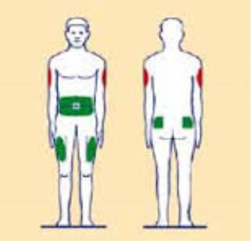
Figuur: Injectiegebieden injecteren insuline.[2]

De opnamesnelheid van insuline wordt beïnvloed door:
- Het gebied waar wordt gespoten. In de buik wordt humane insuline twee keer sneller opgenomen dan in het bovenbeen. Voor analoge insuline geldt dat de absorptiesnelheid niet afhankelijk is van de injectieplaats.
- De injectietechniek (te ondiep of te diep injecteren).
- Spierpompwerking: het gebruik van de spier vlak na de injectie (bijvoorbeeld bij fietsen).
- Temperatuursverandering: een warm bad of sauna versnelt de insulineopname.
- Het roken van een sigaret vertraagt de insulineopname door vasoconstrictie (vaatvernauwing).
- Spuitdefecten: hypertrofie (bulten, harde schijven) of atrofie (kuilen) van het injectiegebied. Hierbij verloopt de insulineopname onvoorspelbaar.

Injecteren insuline
Cliënten met diabetes mellitus die insuline nodig hebben, zijn de rest van hun leven afhankelijk van meerdere insuline-injecties per dag. Een optimale conditie van de huid en het spuiten volgens een vast dagelijks patroon, de keuze van het injectiegebied en wijze van roteren binnen het injectiegebied (bijvoorbeeld ‘met de klok mee’, of gebruik van rotatiekaarten) dragen bij aan een voorspelbare werking van de insuline.

Aandachtspunten injecteren insuline
Een insulinepen is voor strikt individueel gebruik. Injecteer niet ondiep. Bij een te ondiepe injectie kan insuline in de opperhuid terechtkomen. Dit kan leiden tot lekkage, onderdosering en huidschade. Bovendien is het pijnlijk. Injecteer niet te diep. Bij een te diepe injectie kan insuline intramusculair terechtkomen. Dit geeft een minder goed voorspelbare werking. Soms treden er hypo’s op. Bij heel magere cliënten bestaat dit risico. Pas in overleg met arts of diabetesverpleegkundige de naaldlengte en/of spuittechniek aan, of spuit in een andere lichaamsdeel dat meer onderhuids bindweefsel bevat.

Zorg dat er altijd een reserve-insulinetoedieningsvorm beschikbaar is.

Afwisselen van injectieplaats
- Spuit dagelijks op hetzelfde tijdstip in hetzelfde injectiegebied:
  - spuit ultrakortwerkende en kortwerkende humane insuline in de buik
  - spuit middellange en langwerkende humane insuline in het bovenbeen of in de bil
  - spuit humane mixinsuline ’s morgens in de buik en ’s avonds in het bovenbeen
NB: Analoge insuline kan op alle hierboven genoemde injectieplaatsen worden toegediend.
- Injecteer steeds minimaal 1 cm van de vorige injectieplaats. Stel hiervoor een rotatieschema op. Door systematisch roteren binnen het gebied wordt getracht om verandering van vetverdeling (lipodystrofie) en huidbeschadigingen te voorkomen. Je kunt hiervoor een rotatiekaart[3] als hulpmiddel gebruiken. Bij kinderen kan dit ook een hulpmiddel zijn om het injecteren te vergemakkelijken. Leg het tijdstip en injectiegebied vast in het zorgdossier van de cliënt.

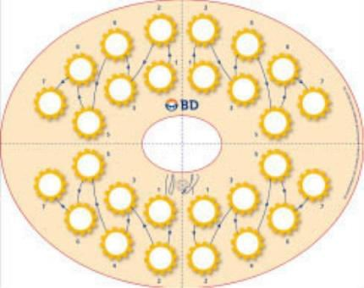 | 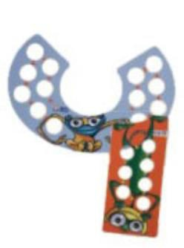 | 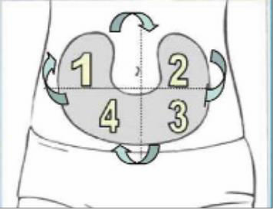
Figuur: Voorbeeld van rotatiekaart buik volwassenen.[3] | Figuur: Voorbeeld van rotatiekaarten buik (blauw) en been (rood) bij kinderen.[3] | Figuur: Voorbeeld van roteren kwadranten op de buik.[3]

Aandachtspunten vóór injecteren
- Observeer de huid voor injecteren op tekenen van lipohypertrofie, oedeem, ontsteking. Injecteer nooit in een beschadigde huid.
- Zwenk de insulinepen met troebele insuline minstens 10 keer heen en weer, zo nodig vaker tot een volledig gemengd, egaal uitziende wittige substantie is bereikt. Dit is om afwijkingen in de samenstelling van de insuline te voorkomen.
- Spuit het insulinepatroon, bij een lage dosering troebele insuline en bij aanwezigheid van minder dan 12 IE in het patroon niet helemaal leeg. De hoeveelheid kan dan niet meer gemengd worden. Neem een nieuw insulinepatroon.
- Dien de insuline bij voorkeur op kamertemperatuur toe, dit geeft minder pijn en ongemak.
- De gewoonte om een grotere dosis insuline te splitsen is bij analoge insuline geen standaard advies. Niet splitsen betekent voor de ciënt een keer minder injecteren.
Raadpleeg de bijsluiter over maximaal in één keer toe te dienen hoeveelheid insuline. Overweeg insulinedosis te splitsen bij problemen met toediening, lekkage, huidschade en bijvoorbeeld pijnklachten van de patiënt.[1] Gebruik steeds een nieuwe naald.
- Ontlucht de insulinepen vóór elke injectie, door 2 IE weg te spuiten met de pennaald naar boven of beneden gericht, totdat er een druppel insuline uit de naald komt. Herhaal dit zo nodig. (NB bij fixed-dose pennen is dit niet altijd mogelijk).

Aandachtspunten na de injectie
- Laat de pennaald 10 seconden of langer in de huid na het toedienen van insuline, om eventuele lekkage te minimaliseren.
- Masseer de huid niet. Massage kan het werkingsprofiel van insuline onvoorspelbaar beïnvloeden.
- De pennaald wordt direct na de injectie van de insulinepen verwijderd. Dit voorkomt lekkage van insuline uit de penvulling en het voorkomt dat er lucht in de penvulling komt.

Lipodystrofie
Lipodystrofie is een verdikking/verharding van het onderhuidse bindweefsel door vaak spuiten, zgn.
‘spuitplekken’. Het is vast te stellen door observatie en tast van de injectieplaats.
Soms is lipohypertrofie gemakkelijker voelbaar dan zichtbaar. Normale huid kan nauw worden samengeknepen, maar lipohypertrofie niet (zie afbeelding).

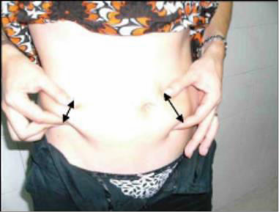
Figuur: Voelbare lipodystrofie: links: normale huid (pijlpunten dicht bij elkaar), en rechts: lipohypertrofisch weefsel (pijlpunten uit elkaar).

Injecteer niet in gebieden met lipodystrofie totdat het abnormale weefsel weer normaal is geworden. Dit kan enkele maanden tot jaren duren.

Bronnen
- EADV (2017). Het toedienen van insuline met de insulinepen. (Herziening van de versie uit 2008). Utrecht: EADV.
- BD (2010). Nieuwe aanbevelingen voor injecties bij mensen met diabetes. Erembodegem: BD (gebaseerd op: “New injection recommendations for patients with diabetes” A.Frid, L.Hirsch, R.Gaspar, D.Hicks, G. Kreugel, J. Liersch, C. Letondeur, J.P. Sauvanet, N. Tubina-Rufi, K.Strauss. (gezien 2015).

[1] EADV (2017). Het toedienen van insuline met de insulinepen. (Herziening van de versie uit 2008). Utrecht: EADV.
[2] Website DIEP en BD (gezien 2015).
[3] Website B-D (externe link, gezien 2014).

Publicatiedatum
Gepubliceerd op 01-12-2017. © Copyright Vilans 2017

